V pondělí 21.10. 2024 budeme mít v jídelně **maďarský den**,

v tento den vám nabídneme:

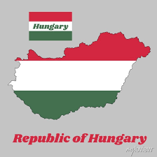

POLÉVKA HALÁSZLÉ (04,12)

KRŮTÍ PERKELT (01,01a), TARHOŇA (01,01a) = PULYKA PERKELT TÁRKONNYAL, 100% DŽUS bez přidaného cukru

Kolektiv Vaší školní jídelny